Когда только объявили карантин в школах, многие родители обрадовались. Ну, дети само собой запрыгали от счастья.
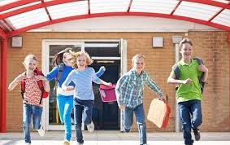
Урра! Карантин!
Но когда закрыли сады - стало не до веселья. Плюс ужесточили общие карантинные меры.
Отовсюду взывают к сознательности граждан и настойчиво уговаривают не выходить лишний раз на улицу, не выпускать детей и вообще закрыться в квартире на 24 часа.
Но как же быть с детьми и собаками???
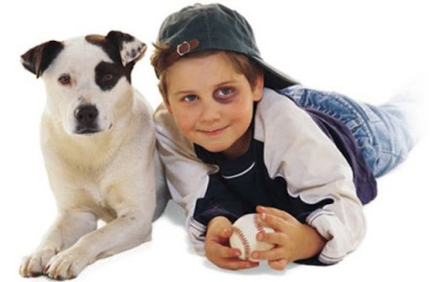
Куда их деть в карантин?
Дети - это святое, самое дорогое, что есть у родителей. Бесспорно. Но не сутками напролет в закрытом помещении. Повезло тем, у кого ребенок один, а комнат три. А если наоборот?
Хоть я и пишу в шутливом тоне, но на практике это не смешно. Вариться 24 часа в собственном соку, бесконечно развлекать детей, отвечать на миллион вопросов и контролировать дистанционные уроки - это сложно. Для родительской психики.
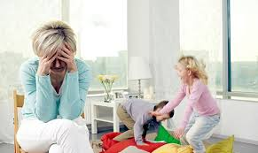
Верните школы и сады!
Далее - детям нужно выплескивать энергию, это важно для физического развития.
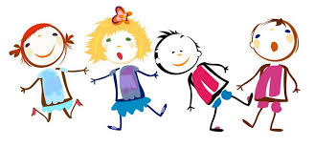
Спокойный ребенок = здоровый ребенок

Можно ли гулять?
Лично мое (подчеркиваю - мое) мнение: гулять можно и нужно! Но вместе с детьми и с соблюдением общеизвестных правил:
- Не хватайтесь за перила.
- Не трогайте ручки чужих дверей.
- Не приближайтесь к людям (безопасная дистанция 2 метра).
- Не пользуйтесь общественным транспортом.
По возвращению домой руки все моют долго и нудно с мылом, сразу переодеваются в другую одежду. Что делать с прогулочной - на Ваше усмотрение. Штаны я бросаю в стирку, куртки, шапки - нет.
На прогулке с собой нужно иметь правильный антисептик - в котором не менее 60% спирта.
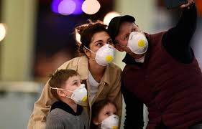
Можно и так
Нужны ли на прогулке маски, если в семье никто не болеет и не контактирует с другими людьми? С точки зрения пути передачи вируса - нет. Но! лично я надеваю, пока не перемещусь до удаленного места - чтоб не нервировать других людей и избежать неожиданного чихания в лицо - например, от соседа в подъезде.
Можно ли отпускать детей гулять самих? Мое мнение - категорически нет. Хотя они у нас взрослые и умные, но, поверьте, большинство, выйдя за двери, сразу забудет обо всех правилах. Они будут жать друг другу руки, кашлять в лицо, обниматься и целоваться при встрече. Подростки!..
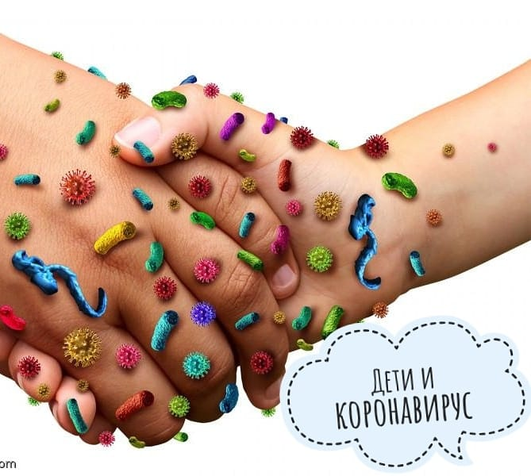
Детские руки
Проверено на собственном сыне, который теперь гуляет только с нами.
Находясь постоянно дома, дети начнут сходить с ума от бурлящей энергии. Они станут агрессивными и раздражительными, могут обостриться хронические болезни.
Карантин обязательно нужно соблюдать, но здравый смысл никто не отменял.
ВАЖНО: Гулять с детьми при соблюдении этих правил можно лишь до тех пор, пока это официально НЕ ЗАПРЕЩЕНО. В противном случае придется сидеть дома без вариантов, иначе родителям грозит немаленький штраф или более суровые меры. И да, это оправдано в условиях пандемии.
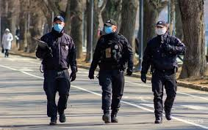
Патруль

Собаки
Почему я вообще пишу о собаках? Потому что встречаю на форумах посты о том, что люди боятся выходить с собаками, приучают их пИсать на пеленку, не гуляют.
Как по мне, это тоже перебор. Собакам прогулки необходимы, не говоря уже о том, что многие породы просто не могут делать свои дела на пеленку.
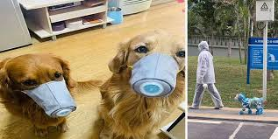
Лучше так, чем никак ))
Как гулять - читайте выше. И не пользуйтесь лифтами, это великолепный рассадник заразы самых разных вирусов.
Да, еще: собаки и кошки не переносят нынешний коронавирус - по крайней мере, не зарегистрировано ни единого случая передачи болезни от животного человеку.
Если понравилась статья - ставьте лайки, подписывайтесь на канал, делитесь с друзьями.
Вопросы задавайте в комментариях - с удовольствием отвечу!

